附件1

领取采购文件供应商登记表
项目名称 | 浙商银行宁波分行2024-2026年度非本行编制员工服务定点单位招标项目
项目编号 | NBJC2024RLGKb001
供应商名称
原厂商 | （选填）
供应商领取人
职 务
联系电话
传 真
邮 箱
备 注 | 我单位同意按采购文件要求参加投标（磋商、谈判）并提交资料。  供应商单位公章  年 月 日

领取资料：招标文件，工本费：500元/份，售后不退
投标人根据下列二维码扫码付款，并自行开票。
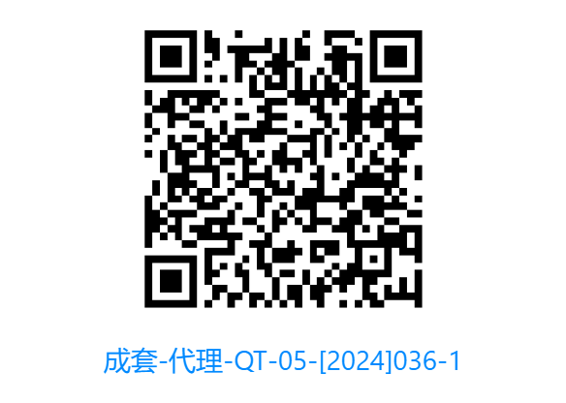
投标保证金退款信息
退还账户信息 | 单位名称（户名）：
 | 开户银行：
 | 银行账号
二维码
扫码付款
成功截图

